EXMO. SR. PRESIDENTE DA CÂMARA MUNICIPAL DE SUMARÉ

Indico ao Exmo. Senhor Prefeito Municipal, junto ao Departamento competente, no sentido de realizar **recapeamento asfáltico** na Rua João Rohweder Filho, no Parque Residencial Casarão, em toda a sua extensão.

**Justificativa:** Tal indicação se justifica tendo em vista que a atual pavimentação está necessitando de uma revitalização, por se tratar de rua de intenso tráfego.

Sala de Sessões, 08 de novembro de 2021.

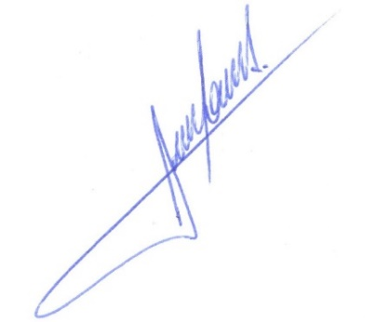

**RODRIGO DORIVAL GOMES**

Vereador

Cidadania